

 

ROTINA DO BERCÁRIO

SEGUNDA-FEIRA 14-09-2020

**HORA DA CANÇÃO**

* Iniciar a aula com a música Pingo de Chuva.( Xuxa) (Vídeo no blog)
* Momento da atividade: Montar quebra cabeça de vogais. (Vídeo no blog)

Momento da higienização (troca de fraldas**)**

* Aula Extra

Música tio Léo. (blog tio Léo)

 Hora do lanche 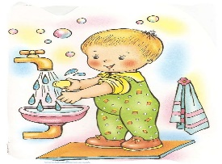Escovação e higienização  Soninho Momento da higienização

* Momento da história: Leitura do livro.As cores do Mundinho.( Vídeo no blog).

Saída.